Chương 1: Number systems and codes

Dạng 1: Dạng dữ liệu biểu diễn trên máy tính.

1.25 Represent the decimal number 6,248 in (a) BCD, (b) excess-3 code, (c) 2421 code, and (d) a 6311 code.

Dạng 2: Các Đơn vị đo dữ liệu (bits, byte, word,…)

1.2\* What is the exact number of bytes in a system that contains

a.32K bytes

b.64M bytes

c.6.4G bytes

1.32 What bit must be complemented to change an ASCII letter from capital to Lowercase and vice versa?

Dạng 3: So sánh sự khác nhau giữa ngôn ngữ bậc cao và bậc thấp

Dạng 4: Các thành phần trong máy tính Computer (CPU, RAM, HĐ,BUS,…)

Dạng 5: Chuyển đổi qua lại giữa các hệ đếm

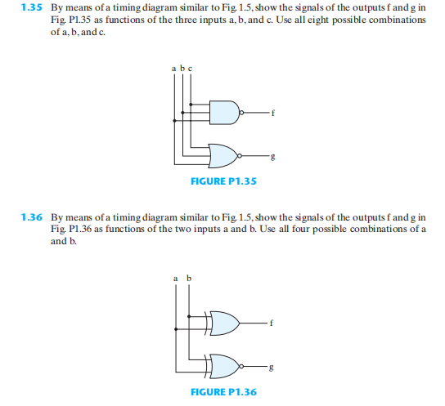

* 1. List the octal and hexadecimal numbers from 16 to 32. Using A and B for the last two digits, list the numbers from 8 to 28 in base 12

Dạng 6: Bù 1, Bù 2.

1.16 (a) Find the 16’s complement of C3DF

(b) Convert C3DF to binary

(c) Find the 2’s complement of the result in (b)

(d) Convert the answer in (c) to hexadecimal and compare with the answer in (a).